桐城市三江建材厂“3·10”一般机械伤害事故调查报告

2025年2月13日，市应急管理局接市政府来信（访）批签，申请人实名举报称“辖区企业涉嫌瞒报亡人事故”，经市应急管理局初步核查亡人情况基本属实。
依据《中华人民共和国安全生产法》《生产安全事故报告和调查处理条例》等法律法规规定，2025年2月25日，市政府成立了由市纪委监委、市总工会、市公安局、市人社局、市应急局等部门人员组成的桐城市三江建材厂“3·10”机械伤害事故调查组（以下简称事故调查组），全面负责事故调查工作，并聘请2名专家参与事故技术调查。
事故调查组坚持“科学严谨、依法依规、实事求是、注重实效”的原则，先后调阅了相关单位的大量原始资料，对相关人员逐一调查取证，形成调查询问笔录6份。通过现场勘查、调查取证、综合分析，查明了事故发生的经过、原因、人员伤亡情况，认定了事故性质和责任，提出了对有关责任人员、责任单位的处理建议，分析了事故暴露出的问题和教训，提出了防范措施建议。
事故调查组认定：
这是一起作业人员安全意识淡薄，违章作业引发的一般生产安全责任事故。
该起事故发生后，桐城市三江建材厂立即拨打120急救电话、110报警电话，同时也向孔城镇进行了报告。随后孔城镇分管安全生产领导到达该企业事故发生现场（当时事故受伤人员已经送往医院）。经初步研判，喂口机操作及清灰工葛某生违章进入铲车作业区域，铲车司机杨某兵对作业区域疏于观察，进而发生事故。公安部门认为该起事故涉嫌过失致人死亡，随即对铲车司机采取控制措施，立案调查处理。企业无隐瞒行为。
一、事故基本情况
（一）事故发生单位概况
桐城市三江建材厂，2017年10月27日注册登记，类型：个体工商户，经营者：笪某康，经营范围：石材加工，黄沙、石子、建材销售（依法须经批准的项目，经相关部门批准后方可开展经营活动）。
（二）事故发生单位安全管理情况
桐城市三江建材厂制定了安全生产责任制；编制了安全生产管理制度和安全操作规程及2024年度的应急演练计划和应急救援演练方案（火灾事故）。但未按照规定对员工进行教育培训并如实记录安全生产教育和培训情况；未将事故隐患排查治理情况如实记录；未有效教育与督促从业人员严格执行本单位的安全生产规章制度和安全操作规程。
（三）事故发生经过
2024年3月10日21时00分左右，桐城市三江建材厂碎石车间铲车司机杨某兵开始驾驶铲车进行石料运输作业，23时04分左右，杨某兵作业过程中倒车不慎撞到葛某生，致其倒地受伤，后送医院经抢救无效于2024年3月11日00时24分死亡。
（四）事故现场情况
1.事故发生地点
事发车间为碎石车间，设置有限速等安全警示标识。
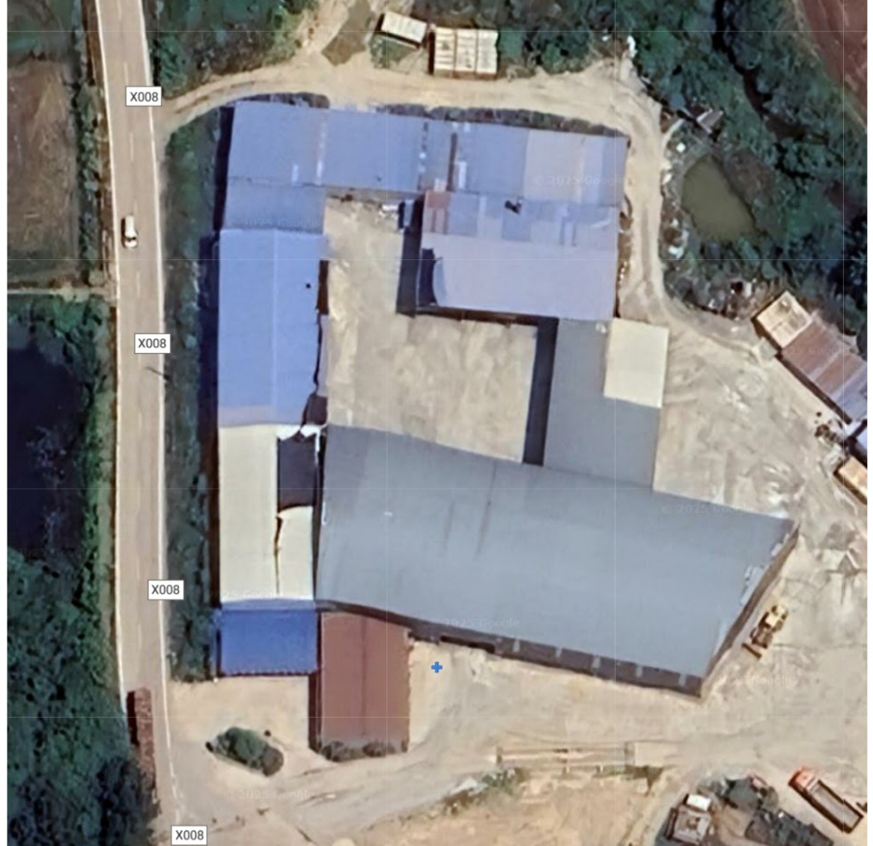
红框所示为事发碎石车间
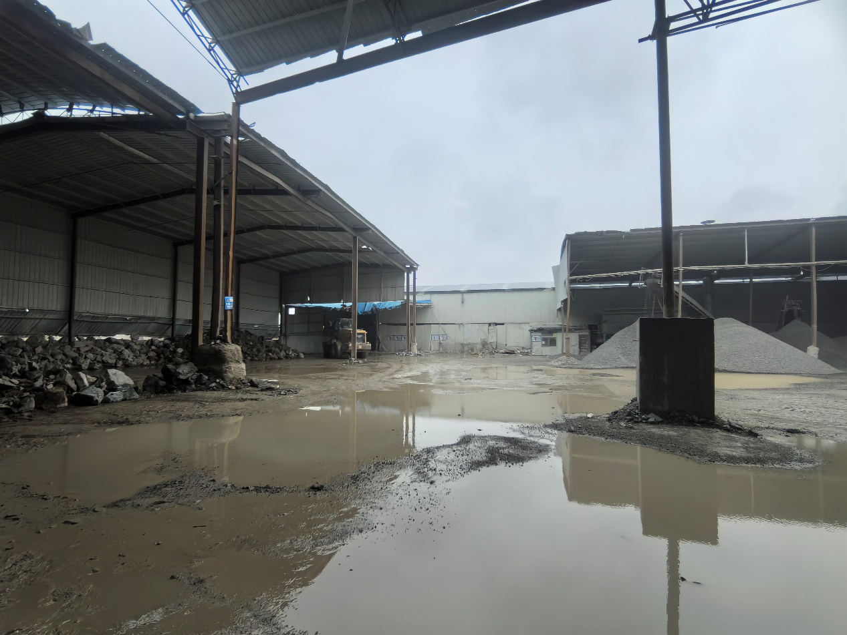
红框所示为事发位置
2.涉事设备情况
事发铲车，黄色龙工牌LG855N型。
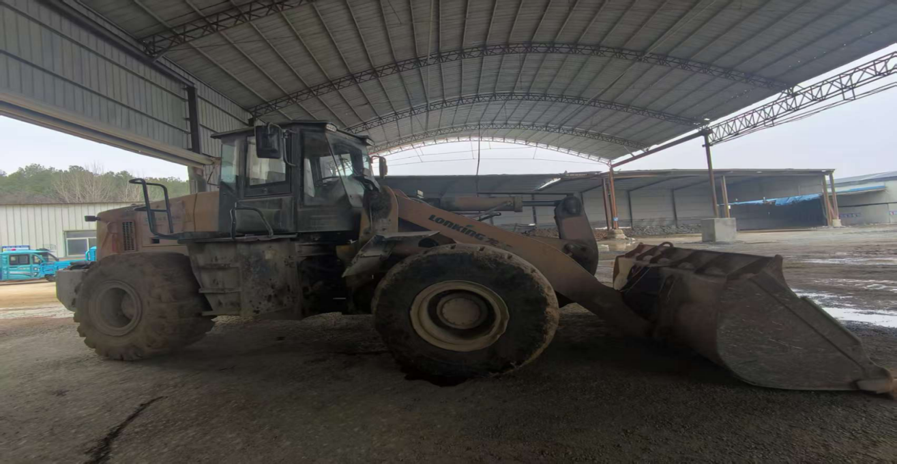
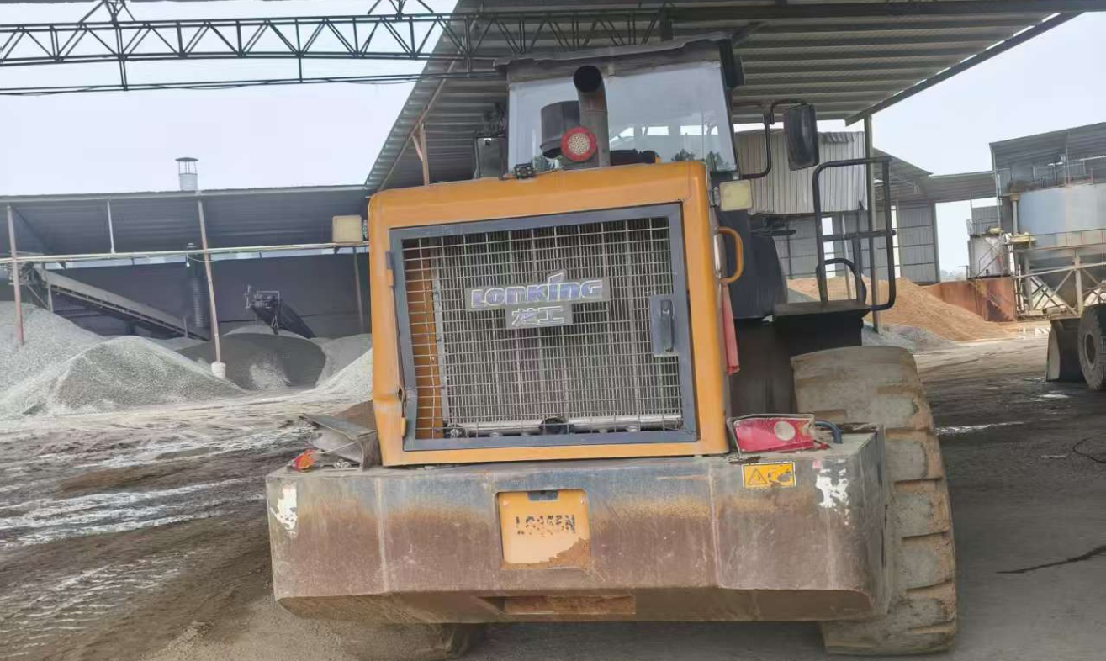
涉事铲车
（五）人员伤亡和直接经济损失情况
1.人员伤亡情况
葛某生，男，系桐城市三江建材厂喂口机操作及清灰工，在此次事故中死亡。
2.直接经济损失情况
事故调查组依据《企业职工伤亡事故经济损失统计标准》等标准和规定统计，核定事故造成直接经济损失约160万元。
（六）天气情况
根据《桐城市历史天气记录》查询，2024年3月10日事发当天，孔城区域站数据：多云到晴天，无降水、日平均气温11.2摄氏度、日平均风速1.4m/s，相对湿度57%。
二、事故应急处置及评估情况
（一）事故信息接报及响应情况
2024年3月10日23时左右，桐城市三江建材厂铲车司机杨某兵将事发情况报告给生产厂长，并于23时25分左右拨打了110报警电话，同时也向孔城镇进行了报告，24时左右孔城镇分管安全生产领导到达该企业事故发生现场处置。
桐城市三江建材厂认为孔城镇派出所对铲车司机杨某兵采取控制措施，涉及刑事案件，遂未向市应急管理局等部门报告。
（二）事故现场应急处置情况
事故发生后，桐城市三江建材厂铲车司机杨某兵立即找来同事陆某进，陆某进到现场后立即拨打120电话，23时22分120救护车到达现场，经医护人员检查后送往桐城市人民医院进行抢救，杨某兵一同前去医院，3月11日00时24分，葛某生经抢救无效死亡。
（三）医疗救治和善后情况
2024年3月11日00时24分，葛某生经抢救无效死亡。3月11日，桐城市三江建材厂和死者葛某生家属达成调解协议，死者家属出具了谅解书，确保了家属合法权益得到保障，事故善后工作处理完毕，事态平稳未造成社会不良影响。
（四）事故应急处置评估
事故发生后，桐城市三江建材厂有关负责人到达现场积极进行处置，迅速拨打120急救电话、110报警。孔城镇、公安民警和医疗急救人员第一时间赶到事故现场开展医疗救援和应急处置，较好地做到事故现场及周边社会秩序的管理以及舆情管控工作,妥善处理葛某生善后事宜,整个善后处置工作稳定有序，没有因事故引发社会不稳定因素。
三、事故原因分析
（一）直接原因
1.铲车司机杨某兵在作业过程中，未认真观察周边路况，倒车时不慎撞到葛某生。
2.喂口机操作及清灰工葛某生违章进入铲车作业区域。
（二）事故间接原因
1. 作业人员安全意识淡薄。
2. 桐城市三江建材厂安全管理不到位。
3.孔城镇履行安全生产属地监管责任不到位。
四、有关责任单位存在的问题
（一）事故企业
桐城市三江建材厂，未能有效履行企业安全生产主体责任。未对新入职员工（含葛某生、杨某兵）进行安全生产教育培训和考核，即安排上岗作业；未能有效教育和督促从业人员严格执行本单位的安全生产规章制度和安全操作规程；对于排查出的事故隐患治理情况未如实记录。
（二）孔城镇党委
履行安全生产属地监管责任不到位。
（三）孔城镇人民政府
履行安全生产属地监管责任不到位。
五、事故责任认定及处理建议
（一）免于追究责任人员
葛某生，男，安全意识不足，夜间作业时，擅自进入铲车作业区域。在铲车倒车过程中，未能及时采取避让措施，从而引发事故。鉴于其在事故中死亡，建议对其责任不予追究。
（二）建议免于行政处罚人员
杨某兵，男，夜间作业时，未认真观察周边情况，将违章进入铲车作业区域的葛某生撞倒，致其受伤死亡。杨某兵已被安徽省桐城市人民检察院以犯过失致人死亡罪向安徽省桐城市人民法院提起公诉。建议对其免予行政处罚。
（三）建议党纪政纪处分人员
对于在事故调查过程中发现的地方政府及有关部门公职人员相关问题，依规依纪依法进行问责处理。
（四）建议行政处罚的单位和人员
桐城市三江建材厂，安全生产主体责任落实不到位，对事故发生负管理责任。桐城市三江建材厂为个体工商户，依据《中华人民共和国民法典》第五十四条、第五十六条第一款、《中华人民共和国行政处罚法》第二十九条的有关规定。此次行政处罚桐城市三江建材厂等同于处罚该厂经营者笪某康。桐城市三江建厂（笪某康）的上述行为违反了《中华人民共和国安全生产法》第二十八条、第四十一条、第四十四条的规定。建议由桐城市应急管理局依据《中华人民共和国安全生产法》第一百一十四条、《生产安全事故罚款处罚规定》（应急管理部14号令）第十四条的规定对其处以55万元罚款的行政处罚。
六、事故防范和整改措施
为深刻吸取此次事故教训，防止类似事故发生，提出以下事故防范措施及整改意见：
1.桐城市三江建材厂要严格履行安全生产主体责任，组织开展从业人员安全生产教育培训，督促全体员工严格遵守本单位的安全管理制度和安全操作规程。建立健全安全风险分级管控和隐患排查治理双重预防工作机制，加强生产现场安全管理，杜绝违章作业。同时，牢固树立不按规定报告事故信息就是违法的理念，不断增强企业按照相关规定上报事故信息的法律意识，及时、如实报告生产安全事故。
2.孔城镇党委、政府要深入贯彻落实《地方党政领导干部安全生产责任制规定》，进一步压实压细安全生产责任。以安全生产治本攻坚三年行动为抓手，加强对所辖区域内建材行业安全监管，全面深入细致排查治理各类安全隐患,守牢安全生产底线。同时，对各类事故线索认真核查，加强事故性质判断，按照《关于进一步加强应急信息报送工作的通知》要求，做好事故信息报送工作。

桐城市三江建材厂“3·10”一般
机械伤害事故调查组

